Строители петербургского метро бастуют из-за долгов по зарплате
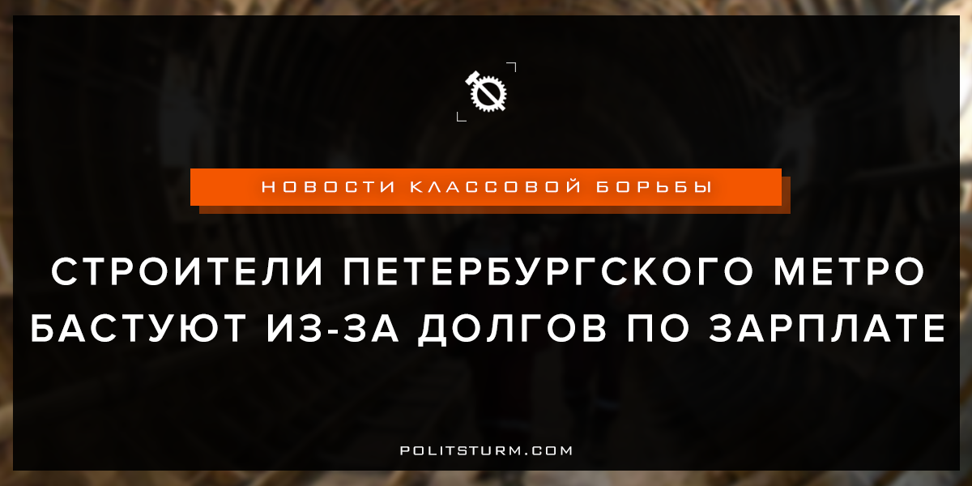

Оригинальная статья
2018-03-06
2 мин. на чтение

Нерегулярная выдача заработной платы – обыденное явление в капиталистической России. Недавно вы уже слышали про случай с нижнетагильскими рабочими, которые из-за отсутствия зарплаты были вынуждены брать кредиты, чтобы выжить. Однако этот случай, естественно, не единичный. Теперь петербургские рабочие с предприятия «СМУ-11 Метрострой» прекратили строительство тоннеля метро из-за долгов по зарплате. Один из рабочих рассказал, что руководство под различными предлогами прекратило платить зарплаты ещё с сентября 2017 года(!). «В прошлый четверг начальство пошло навстречу и встретилось с бригадирами проходческого счета. Гендиректор пообещал, что долги за ноябрь, декабрь и январь будут погашены, но сегодня вторник, а денег по-прежнему нет», – рассказал проходчик организации. Петербургский комитет по развитию транспортной инфраструктуры лишь отмахивается от подобных новостей, мол, деньги мы перечисляем, а остальное – их проблемы.
Почему же так происходит? «Они плохо работали, они не успешны, они не вписались в рынок, сами виноваты», – вот что обычно раздаётся с правого фланга. Получается, рабочие виноваты в том, что не могут питаться воздухом. Абсурдно, не правда ли? А какова реальность? А в реальности для всех начальников зарплата их подчиненных есть лишь ещё одна строка в таблице «издержки». И, естественно, в их интересах всячески от них избавляться. Это буржуазия называет «эффективным менеджментом». Побольше бесплатного труда подчиненных, а денежки себе в карман,– вот цель этих всевозможных проворовавшихся «боссов».
Как же рабочему бороться с такой несправедливостью? Забастовка, отказ выходить на работу видятся вполне естественными методами борьбы. Но зачастую буржуи просто увольняют бастующих и набирают новых людей, готовых трудиться даже дешевле,– для этого в капиталистическом обществе существует вечная армия безработных. Но ведь рабочие предприятия не одни в своей борьбе. Каждый рабочий каждого такого предприятия заинтересован в улучшении условий своего труда и повышении зарплаты. Рабочая солидарность – вот оружие, способное воевать с бизнесменами на их же поле. Конечно, забастовка на одном предприятии может быть подавлена, не увенчавшись успехом. А если забастуют сотни рабочих? Тысячи? А если это будет всеобщая забастовка? Тогда буржуазии точно придётся не сладко!
Но как такое организовать? Должна быть единая организация, способная организовать поддержку бастующих – информационную и материальную. Буржуазию от эксплуатации рабочих могут остановить только профсоюзы. В вопиющих случаях сами члены буржуазного класса прекратят своеволие отдельных своих представителей, чтобы не допустить массовых выступлений против их власти. Подобно тому, как рабовладельцы могли остановить отдельного собственника рабов от чрезмерных издевательств, чтобы рабы не подняли восстание. «Но ведь почти все профсоюзы давным-давно существуют лишь для галочки и практически не могут помочь простому работнику!» – может сказать интересующийся человек. Эти «желтые профсоюзы» – лишь пародия на настоящие товарищества рабочих. Вновь соединить коммунистов с рабочим движением, как соединились с ним социал-демократы 100 лет назад, обеспечить им всевозможную поддержку – одна из целей современных коммунистов. Хорошую жизнь, зарплату, условия труда нужно завоёвывать и отвоёвывать у дармоедов – капиталистов. И это не сделают апатичные желтые профсоюзные боссы. Это могут сделать только коммунисты, обладающие поддержкой большинства рабочего класса.

Оригинальная статья

